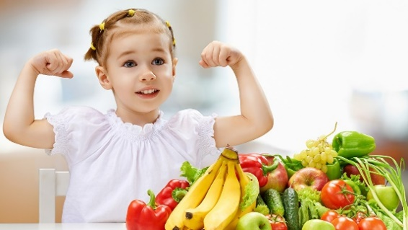***Правильное питание.***

«***Человек рождается здоровым, а все его болезни приходят к нему через рот с пищей***». (Гиппократ)

Питание – это необходимая потребность организма и обязательное условие существование человека. Но только при правильном, сбалансированном питании можно сохранить здоровье, молодость, красоту и работоспособность.

Действительно, мы чаще всего питаемся тем, что нам нравиться по вкусовым качествам, тем, к чему привыкли, или тем, что можно быстро и без труда приготовить.

Через некоторое время организм начинает реагировать на подобное к нему неуважение различными заболеваниями. Поэтому очень важно вовремя обратиться к рациональному питанию, тем более если вы – родители, а значит, именно ваш пример ляжет в основу будущей культуры питания вашего ребёнка. Именно вы формируете его первые вкусовые нормы, пристрастия и привычки, от вас будет зависеть его будущее здоровье.

Детский организм развивается бурно и быстро. В короткие сроки дошкольного детства формируются и совершенствуются многие органы и системы. Организм ребёнка также очень пластичен, он гораздо чувствительнее к воздействиям внешней среды, чем организм взрослого.

Поэтому очень важно правильно организовать питание детей, учитывая возможные физиологические особенности, обращая особое внимание на подготовку мышц, костей и мозга к резкому возрастанию умственных и физических нагрузок, к изменению режима, связанному с началом учёбы в школе.

Постоянно соблюдайте несколько **основных принципов питания**, которые станут фундаментом здоровья ребёнка.

1. Режим питания.
2. 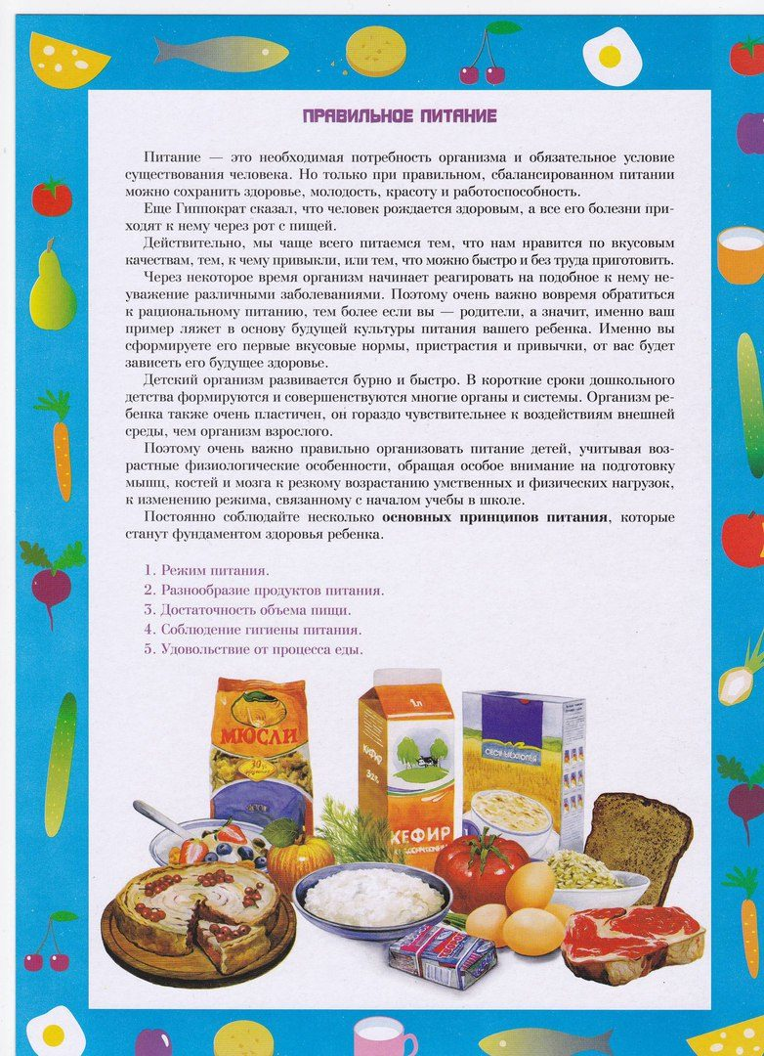Разнообразие продуктов.
3. Достаточность объёма пищи.
4. Соблюдение гигиены питания.
5. Удовольствие от процесса еды.

|  |
| --- |
|  |
|  |